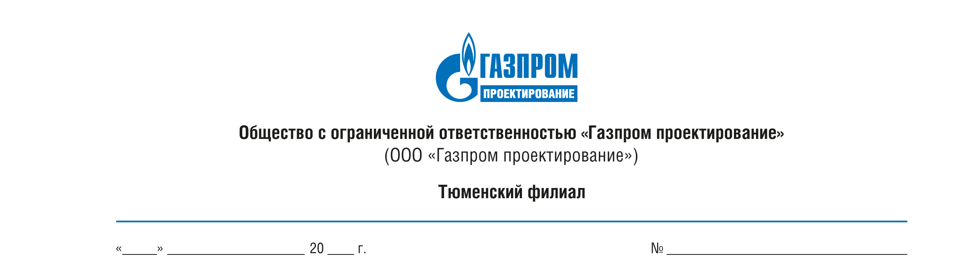

**АКТ**

**О ВВОДЕ В ЭКСПЛУАТАЦИЮ**

**СРЕДСТВА ИЗМЕРЕНИЯ / ИСПЫТАТЕЛЬНОГО ОБОРУДОВАНИЯ**

________________________________________________________________________________

(наименование подразделения)

Мы, нижеподписавшиеся, представители в лице:

|  |  |  |
| --- | --- | --- |
|  |  |  |
| (должность) |  | (Ф.И.О) |
|  |  |  |
| (должность) |  | (Ф.И.О) |

на основании результатов верификации составили настоящий акт о вводе в эксплуатацию оборудования (СИ/ ИО), указанных в таблице 1

Таблица 1

|  |  |  |  |  |
| --- | --- | --- | --- | --- |
| № п/п | Наименование оборудования | Тип (модель) | Заводской номер | Инвентарный номер |
|  |  |  |  |  |
|  |  |  |  |  |

**Заключение:**

|  |
| --- |
| Перечисленное в Таблице 1 оборудование **допущено / не допущено** в эксплуатацию |
|  |

Приложение(я):

1. Акт верификации оборудования №________ от ___.___.20___ г.

|  |  |  |  |  |
| --- | --- | --- | --- | --- |
|  |  |  |  |  |
| (должность) |  | (подпись) |  | (Ф.И.О) |
|  |  |  |  |  |
| (должность) |  | (подпись) |  | (Ф.И.О) |